Советы родителям первоклассникам:

**«Адаптация первоклассника в школе»**

Начало школьного обучения для каждого ребенка является стрессом. Все дети, наряду с переполняющими ими чувствами радости, восторга или удивления, испытывают тревогу, растерянность, напряжение. У 1-классника в первые дни (недели) посещения школы снижается сопротивляемость организма, могут нарушаться сон, аппетит, повышаться температура, обостряться хронические заболевания. Дети, казалось бы, без повода капризничают, плачут. Все эти нарушения вызваны той нагрузкой, которую испытывает психика ребёнка, его организм.

Нормально развивающегося младшего школьника отличает широта интересов: он по очереди увлекается всем подряд, пробует себя в самых различных областях. Ребёнок жизнерадостен, энергичен, переполнен мечтами и идеями.

Психологическая готовность ребёнка к школе.

Личностная готовность к школе.

Родители должны способствовать формированию у детей, следующих качества:

Умение ребёнка войти в детское общество, действовать совместно с другими, уступать, подчиняться (разумная необходимость), чувство товарищества. Такие качества обеспечат ему безболезненную адаптацию к новым социальным условиям.

**Волевая готовность.**

Это условие характеризуется отношением ребёнка к трудностям и способам их преодоления. Здесь главное значение имеет воспитание мотивов достижения целей, умение принять трудности и стремление разрешить их.

Интеллектуальная готовность.

Это наличие определённого кругозора, запаса конкретных знаний о живой и неживой природе, общественной жизни. В этом возрасте логическая форма мышления доступна, но не характерна. Важная роль отведена наглядно – действенному и наглядно – образному мышлению.

Уважаемые родители!

Старайтесь всегда отвечать на вопросы, которые задаёт ваш ребёнок. Не отмахивайтесь от детских вопросов, но не пичкайте их готовыми знаниями: сначала дайте возможность приобрести их самостоятельно (книги, наблюдение, тактильные ощущения и т.д.). Познавая окружающий мир, ребенок, учится мыслить, анализировать, сравнивать, делать выводы.

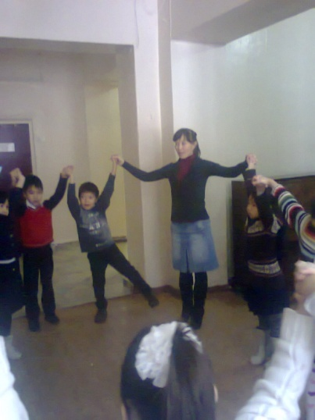 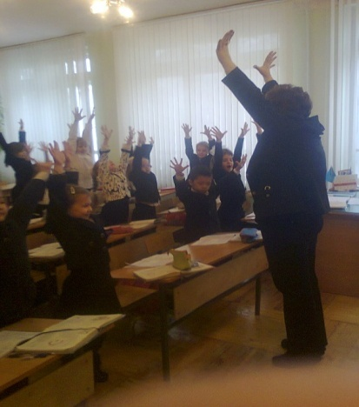 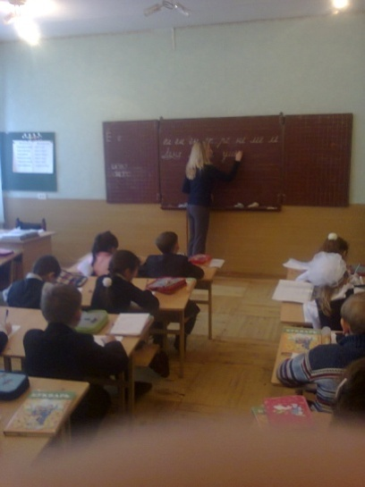

Педагог- психолог Умуркулова Алтын Кимашевна

Советы учащимся:

**Полезные привычки для успешной учебы:   
Эффективные учебные навыки**

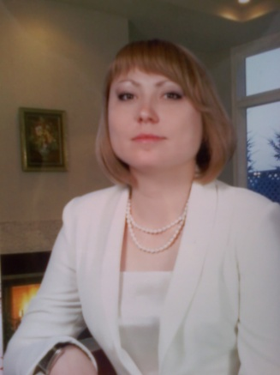

**Мы можем подготовить себя для успешной учебы.  
Постарайтесь приобрести и развивать следующие привычки:**

* **Отвечайте за себя.**  
  Ответственность - это осознание того, что для достижения успеха  
  вы сами должны определить свои приоритеты, распределение времени и ресурсов.
* **Сконцентрируйтесь на своих ценностях и принципах.**  
  Не позволяйте друзьям и знакомым указывать, что для вас важно.
* **Поставьте первостепенные вещи первыми.**  
  Следуйте своим приоритетам и не позволяйте другим людям или их приоритетам отвлекать вас от вашей цели
* **Определите время и место своей наибольшей продуктивности.**  
  Утро, день, вечер; отыщите пространство, где вы можете наиболее сосредоточиться и работать продуктивно. Расставьте приоритеты в соответствии со степенью трудности материала.
* **Показывайте себя с лучшей стороны.**  
  Вы выиграете, если будете выполнять все наилучшим образом не только для себя, но и для однокашников и даже преподавателей. Если вы довольны собой, класс выступит в роли независимого эксперта вашего поведения, и его оценка может не совпадать с вашим собственным представлением.
* **Сначала поймите других, а потом старайтесь, чтобы поняли вас.**  
  Когда вы с преподавателем должны обсудить спорный вопрос, например, о продлении срока выполнения задания, поставьте себя на место преподавателя. Теперь спросите себя, как лучше представить свой аргумент в его,/ее ситуации.
* **Ищите наилучшее решение проблем.**  
  Например, если вы не понимаете материал, не надо его перечитывать. Попробуйте что-нибудь еще! Посоветуйтесь с преподавателем, куратором, однокашником или еще с каким-нибудь специалистом.
* **Будьте требовательны к себе.**

Педагог- психолог Попова Екатерина Юрьевна